ONOMA**:**



1. **Διαβάζω τις λέξεις και κυκλώνω τσ.**



τσάι μάστορας τσάντα Στέλλα κάστανα περιστέρι κατσαρόλα στοίχημα Λίτσα τσαγιέρα πάστα τσέπη

1. **Συμπληρώνω τις συλλαβούλες με το τσ και διαβάζω δυνατά.**

τσ + α = τσ + ει = τσ + ε =

τσ + η = τσ + οι = τσ + αι

τσ + ι = τσ + ο = τσ + ια =

τσ + υ = τσ + ω = τσ + ου =

1. **Βάζω στη σειρά τις συλλαβούλες και φτιάχνω λέξεις.**

τσέ τα πε

τσι πού πα

1. **Πηγαίνω από τη μία στις πολλές και από το ένα στα πολλά.**

|  |  |  |  |
| --- | --- | --- | --- |
| **Η μία** | **Οι πολλές** | **Το ένα** | **Τα πολλά** |
| η βαλίτσα | **οι** | το τσιρότο | **τα** |
| η τσίχλα |  | το τσουβάλι |  |
| η τσέπη |  | το κατσαβίδι |  |
| η κατσίκα |  | το κορίτσι |  |
| η κάλτσα |  | το κοτσάνι |  |

1. **Γράφω κάτω από την εικόνα τη λέξη που έχει μέσα τσ με το άρθρο (ο, η, το).**

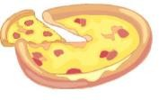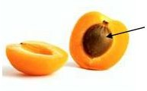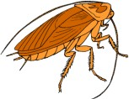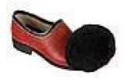

1. **Χωρίζω τις λέξεις σε αυτές που έχουν τσ και αυτές που έχουν στ και τις γράφω σε δύο ομάδες.**

σταγόνα , στάδιο , τσουλήθρα, τσεκούρι, κορίτσι, κάστανα , παπούτσι, παστέλι , βότσαλο, αστέρι, τσουβάλι, αστακός

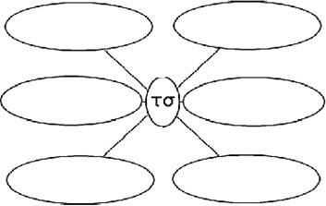

**τσ**

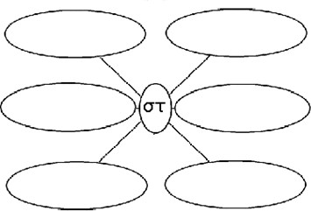

**στ**

1. **Συμπληρώνω με τσ ή στ.**

Δε μου αρέσει η πέ α στο γάλα.

Το αγαπημένο μου φαγητό είναι το πα ί ιο. Ο Αργύρης κοιτάει τα α έρια ον ουρανό. Ο μπαμπάς μου είναι δυνατός σαν α άλι.

Τα ψάρια ζουν στη θάλασσα και οι άνθρωποι η εριά.